专利技术交底书
[撰写提示]
技术交底书，是向专利代理师提供发明技术的重要文件。为了让专利代理师更好地理解我们的发明技术，提高专利代理师撰写专利申请文件的质量和效率，需要准确、全面、清晰、完整地填写表格中的信息。
交底书模板中的示例仅做参考，技术方案的表达形式可以自由安排。

联系人信息
技术联系人 | 莫磊 | 联系电话 | 15012561915
归属部门 | 顺丰科技技术集团/大数据平台研发中心/AI技术平台组 | 电子邮箱 | leimo@sf-express.com

详细技术信息
1、提案名称 | 一种高性能并行计算方法
2、背景技术 | 2.1 现有技术介绍（面向技术小白，请对现有/最接近的技术方案进行描述，包括本技术方案所处的技术领域、背景以及相关技术发展等）
随着互联网技术的不断发展，用户对体验的要求也变得越来越高，这就对后端服务的性能提出了更高的要求。如物流领域，经常需要对物品装箱的方法进行计算，当物品和装箱的容器很多时，往往比较耗时，这就需要通过并行计算来提升性能。
现有技术往往是通过spark等工具进行并行计算，然而spark主要是对sql类型的任务支持较好，对于一些非sql类的业务逻辑支持并不好，因为这些逻辑难以拆分，互相耦合，并且spark需要启动driver和excutor，启动时长也是一个问题。
 | 2.2 现有技术的缺点或本发明解决的技术问题（项目/系统中存在什么样的技术问题需要提出改进，注意避免过分夸大现有技术的缺点）
 | 为了克服现有技术对非sql任务支持不好的问题，本发明提出了一种通用的并行计算方法，针对非sql任务提出了数据分割和并行执行方法，可以高性能地计算一些复杂的业务问题。
3、详细方案 | 3.1 本发明的核心发明点（请说明为了解决上述技术问题，你所设计、构思的技术方案中最关键的几个要素）
 | 本发明通过开发并行计算控制器、并行计算调度器，并通过不同维度的中间变量的共享和汇聚，可以很好地支持不同类型业务逻辑的高并发计算。
 | 3.2 完整技术方案描述（可以设想面向技术小白时，如何结合图示对技术方案进行详细、通俗的解释）
首先，开发并行计算控制器，该控制器会将整个计算过程拆分成多个序列，每个序列由多个并行计算单元组成。各个序列中的并行计算单元序号一一对应，如序列1中的并行计算单元1生成的共享中间变量1会作为输入传输给序列2中的并行计算单元1。每个并行计算单元都代表整体计算的某个或某些维度。每个并行计算单元包含1个或多个共享中间变量，共享变量用于存储单个并行计算的一些中间结果。此外该控制器还会对整个计算按数据批次进行拆解，并分发到每个并行计算中。每个并行计算单元会遍历分配到的多个数据批次，进行数据组装，执行计算过程，并最终更新共享变量。
然后，开发并行计算调度器，该调度器会实时探测各个并行计算实例中各个cpu核心的占用情况，如实例1共有8个核心，当前占用了2个核心等。当调度器发现并行计算任务时，会往存在空闲cpu计算核心的实例发送任务。当某个cpu执行完某个并行计算单元时，会给调度器发送cpu核心释放通知，让调度器能迅速将其他并行计算单元提交过来。为了节省网络调用开销，调度器会尽可能将一批任务同时发送到尽可能少的计算实例中，每个任务占用计算实例1个cpu核心。
最后，对整个计算过程中生成的共享变量进行汇总，得到最终的计算结果。
整体流程如图所示：
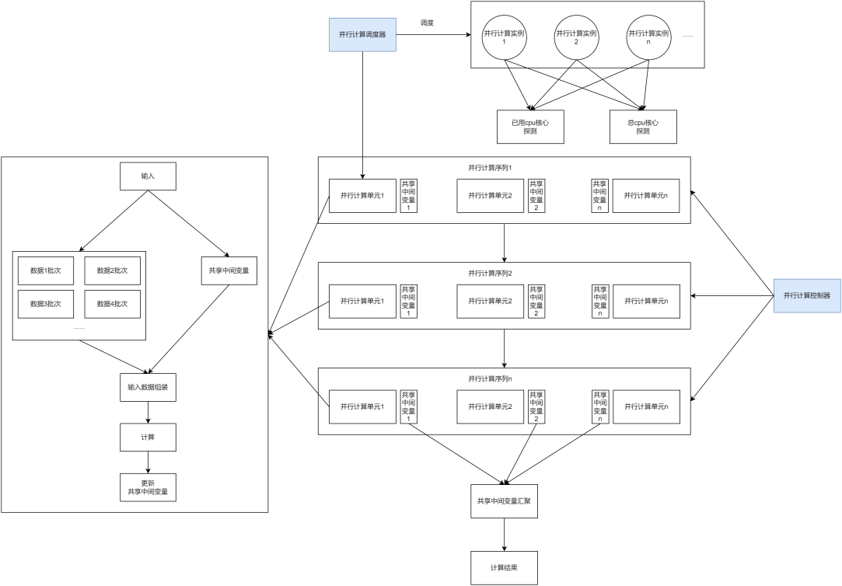
从图中可以看出，并行计算控制器用于将复杂的业务计算任务的输入分解成多个批次，每个批次代表1个或多个维度的数据，并将这些数据按1个或多个维度分发给并行计算单元。每个并行计算单元包含1个或多个共享中间变量，并属于其中一个并行计算序列，每个并行计算序列中的某个并行计算单元都会计算一部分某个维度数据。计算调度器会将并行计算单元调度到存在闲置cpu的并行计算实例中，并会实时探测和接收并行计算实例中cpu的空闲情况。当所有并行计算序列都执行完时，就会从所有共享中间变量汇总出最终结果。
 | 3.3 技术效果
本发明提出了一种高性能并行计算方法，适用于物流、互联网等需要执行高性能业务计算的领域。主要解决的问题有：并行计算的原理和结构。
跟之前的方案相比，本发明可以支持sql以外的并行业务计算场景，能够充分发挥多cpu的并发性能，大大提升用户体验
4、技术补充 | 4.1 替代方案（为了防止他人通过改变技术方案来绕开本发明，建议充分考虑其他可能的技术方案，如有则填写）
 | 大幅升级cpu性能，让单cpu也能进行高性能业务计算
 | 4.2 术语说明（请对本交底书中提及的关键术语、技术缩略语进行解释说明，如果有英文缩写，请给出英文全称和中文注释，若有英文单词，请给出中文注释或者解释）
 | 无
 | 4.3 参考文献（对于理解交底书中的技术方案有帮助的专利/论文/期刊/网页，如有则填写）
 | 无
5、技术声明 | 5.1 本发明是否已经或计划在项目/产品中实施？（如果是，请列出相关的项目/产品名称、实施或计划实施的时间；并对项目/产品的研发背景做简要介绍）
□ 该方案已经（或即将）在产品/系统中落地应用；
☑ 属于技术研发成果，未应用到实际产品/系统中，若后续有落地计划将与知产法务更新进展；
□ 不属于技术研发成果、不会应用到实际产品/系统。
 | 5.2 本发明是否已经或计划对外公开？（如果是，请说明公开渠道、公开或计划公开的时间；公开渠道可以是展会、技术宣讲、和供应商沟通、发表文章等）
 | 暂无对外公开计划，仅限于内部使用。

[技术交底书自查指引]
1、准确：
1.1 为便于技术沟通，请确保联系电话和电子邮箱填写准确；
1.2 为避免信息传达遗漏，技术联系人和知识产权系统的提案人应为同一人，请勿代为提交专利提案；
1.3 为防模板中的信息干扰，请删除交底书模板中的示例。
2、全面：
2.1 为便于他人能够理解技术方案与实际产品之间的关联关系，请确保技术信息涵盖发明技术对应实际产品的介绍。
3、清晰：
3.1 为避免他人理解错误，请确保技术方案通俗明了、专有名词定义清晰；具体有：方法流程图需体现数据流向和步骤顺序；同一对象的前后描述应保持统一，英文词汇需补充解释。
4、完整：
4.1 为确保技术方案充分公开，请提供足够的信息来完整披露发明技术，并使得他人能够实施该技术；
4.2 不确定是否属于技术秘密的部分可高亮/批注，并提示知识产权法务评估。

